СПОРТНИ ЗАНИМАНИЯ СЪС СВОБОДЕН ДОСТЪП - ВОЛЕЙБОЛ:
ЦПЛР-Спортна Школа „СОФИЯ“ – 40 ОУ „Луи Пастьор“
Адрес: гр. София, ж.к. Люлин 9, ул. “Иван Бойчев“№17 / до XII поликлиника/

ПЕРИОД  МЕСЕЦ | ДЕН | ЧАСОВИ ГРАФИК | СПОРТЕН ОБЕКТ  НАИМЕНОВАНИЕ
20.06.-30.07.22г. | понеделник  вторник  сряда  четвъртък  петък | 10.00 -12.00 ч. | 40 ОУ „Луи Пастьор“

Kоординатор – Елена Александрова – тел. за контакт: +359 889 62 73 74

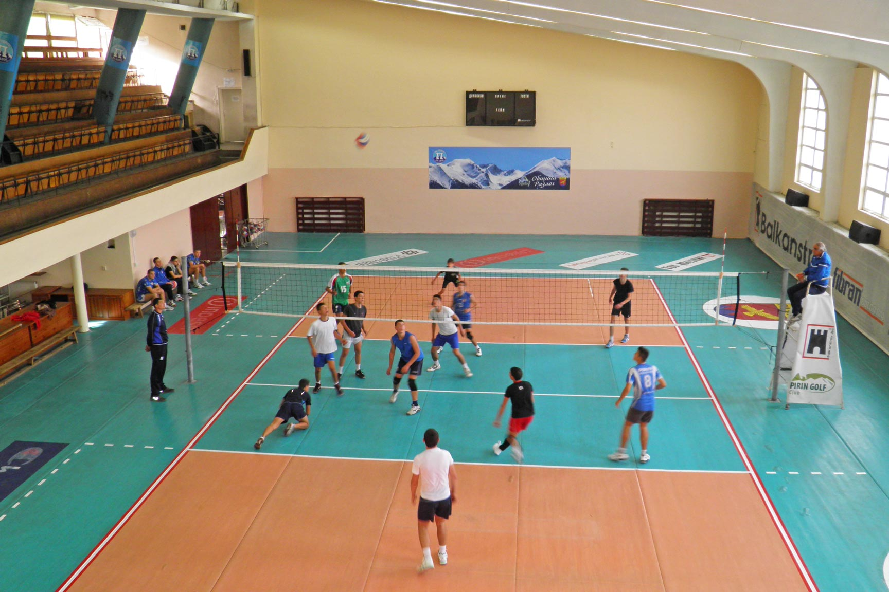

СПОРТНИ ЗАНИМАНИЯ СЪС СВОБОДЕН ДОСТЪП - ХАНДБАЛ:
ЦПЛР-Спортна Школа „СОФИЯ“ – спортна площадка, кв. Мусагеница
Срещу болница „София Мед“
Автобус № 280, спирка - Републикански Невродиспансер

ПЕРИОД  МЕСЕЦ | ДЕН | ЧАСОВИ ГРАФИК | СПОРТЕН ОБЕКТ  НАИМЕНОВАНИЕ
01.07.-30.07.23 г. | вторник  четвъртък  петък | 09.00ч. – 11.00 ч. | Физкултурен салон 8 СУ  ж.к. Младост 1
Координатор – Георги Георгиев – тел. за контакт: +359 877 234 717

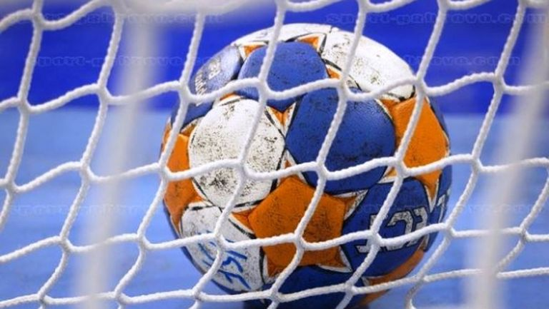

СПОРТНИ ЗАНИМАНИЯ СЪС СВОБОДЕН ДОСТЪП – ЛЕКА АТЛЕТИКА:
– Национален стадион „Васил Левски“

ПЕРИОД  МЕСЕЦ | ДЕН | ЧАСОВИ ГРАФИК | СПОРТЕН ОБЕКТ  НАИМЕНОВАНИЕ
20.06.-30.07.23г. | понеделник  вторник  сряда  четвъртък  петък | 09.00ч. – 10.00 ч. | Нац. стадион „Васил Левски“
Координатор – Таня Ковачева, ЦПЛР-Спортна Школа „СОФИЯ“ – тел. за контакт: +359 898 62 05 33
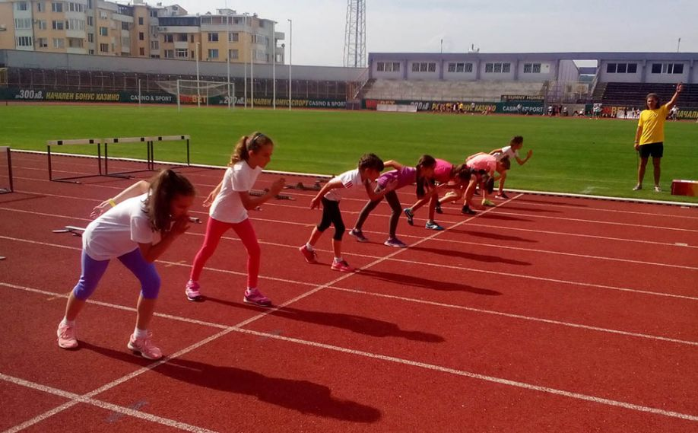

Тенис на маса:

ЦПЛР – Спортна школа София, зала – тенис на маса в сградата на 153 СУ „Неофит Рилски“
Адрес: гр. София, район Надежда, жк. Свобода, ул. Народни будители № 2 – автобуси № 83;
№ 85; № 86, № 108; трамвай № 12, маршрутка № 8

ПЕРИОД  МЕСЕЦ | ДЕН | ЧАСОВИ ГРАФИК | СПОРТЕН ОБЕКТ  НАИМЕНОВАНИЕ
20.06.-31.07.23г. | понеделник  сряда  петък | 10.00 ч.-11.00 ч. | Тенис клуб „Надежда 2010“  сградата на 153 СУ „Неофит Рилски“
координатор – Светослав Ръжанков – тел. за контакт: +359 888 26 79 60

